ME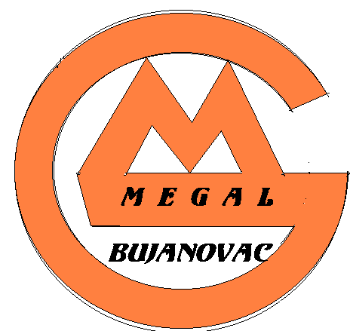AL A.D. PROIZVODNJA OPREME
BUJANOVAC ZA CENTRALNO GREJANJE
Informacije i prodaja:
Centrala :**38117 651039

Komercijala 651404
Direktor 651039
Telefax 651897
Lopardinski put b.b.Bujanovac
Bujanovac____________________
PIB 100975575
Mat.broj 07260580
Banka INTESA 160-7411-56
ALFA 180-0238900101250-24
VOJV.BAN. 355-1022900-23

Na osnovu clana 5. Pravilnika o sadrzini i nacinu izvestavanja javnih drustava i obavestavanju sa posedovanjem akcija sa pravom akcija (''Sl.glasnik RS'' br.100/2006 i 116/2006) Uprava Akcionarskog drustva
''Megal'' AD Bujanovac
objavljuje

IZJAVU O SESTOMESECNOM PLANU POSLOVANJA
ZA PRVO POLUGODISTE 2011. GODINE

Poslovno puno ime: Akcionarsko drustvo za proizvodnju opreme za centralno grejanje ''Megal''Bujanovac
Poslovno skraceno ime: AD ''Megal'' Bujanovac
Sediste: Lopardinski put b.b. Bujanovac, Republika Srbija
Maticni broj: 07260580
PIB: 100975575
E mail adresa: admegal@yahoo.com
Broj i datum resenja o upisu u registar privrednih subjekata: BD 7826/2010, 08.02.2010.
Delatnost: (sifra i opis): 2521 – proizvodnja kotlova i radijatora za centralno grejanje
Podaci o predsedniku i clanovima Upravnog odbora.
- Djokic Srdjan, predsednik
- Nikolic Goran, zamenik predsednika
- Kostic Dragoljub, clan
- Dodic Nebojsa, clan
- Stojkovic Zvonko, clan
- Stankovic Srboljub, clan
- Stosic Vlasta, clan
Planom poslovanja za prvo polugodiste 2011. godine predvidjen je poslovni prihod od 54.000.000,00 dinara. Do dana objavljivanja ove izjave nije bilo bitnih materijalnih dogadjaja i transakcija koje bi imali znacajan uticaj na poslovanje.

Predsednik Upravnog odbora
Djokic Srdjan

